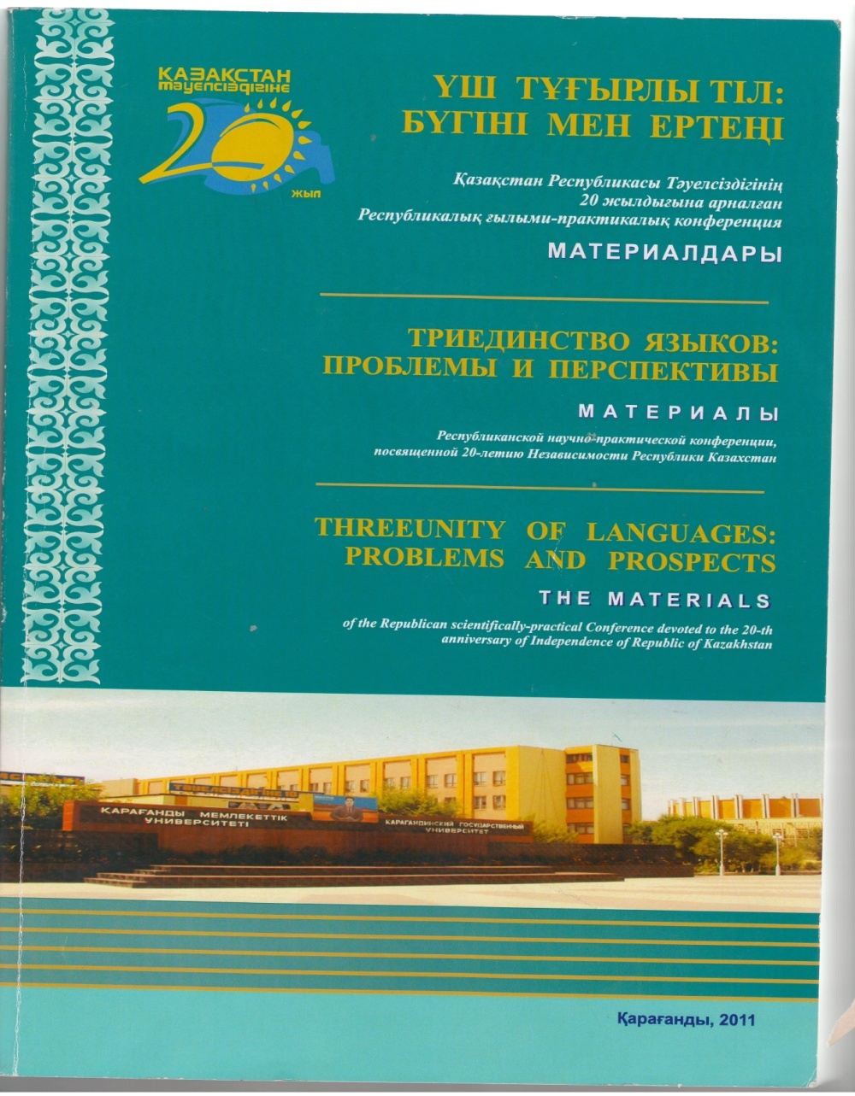

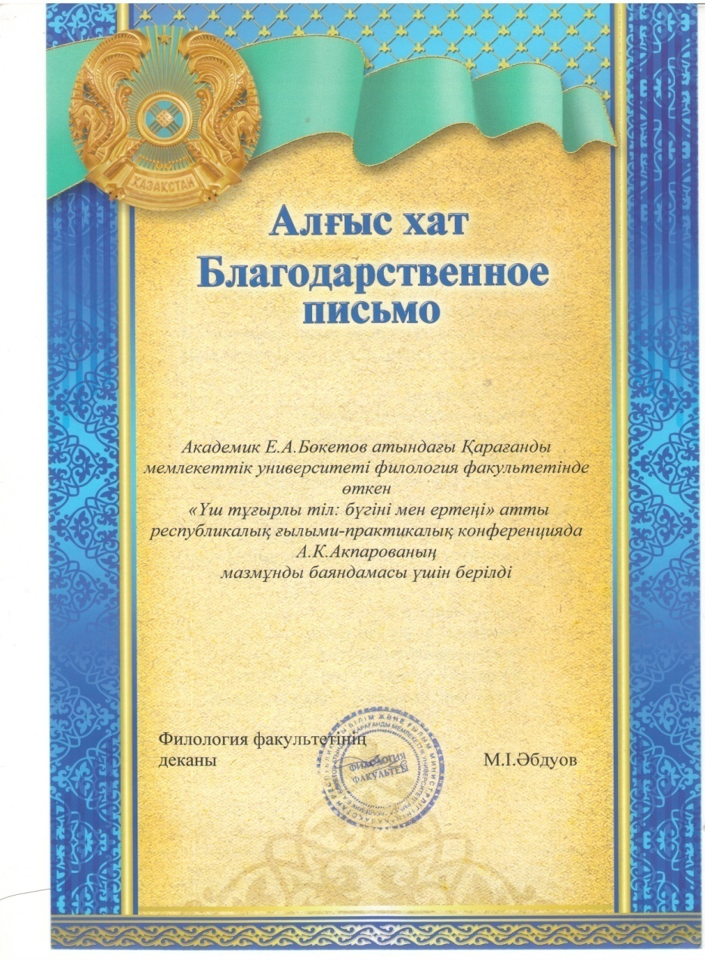

Облыстық семинар: «Бастауыш және орта буын оқушыларының оқу-зерттеушілік әрекеті» 6-7 желтоқсан 2011 ж.

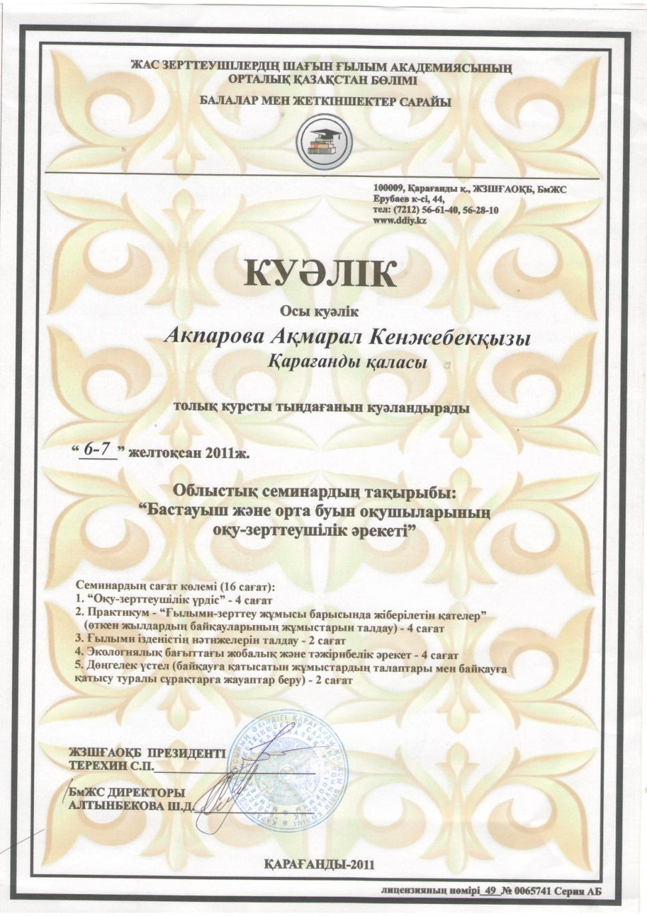

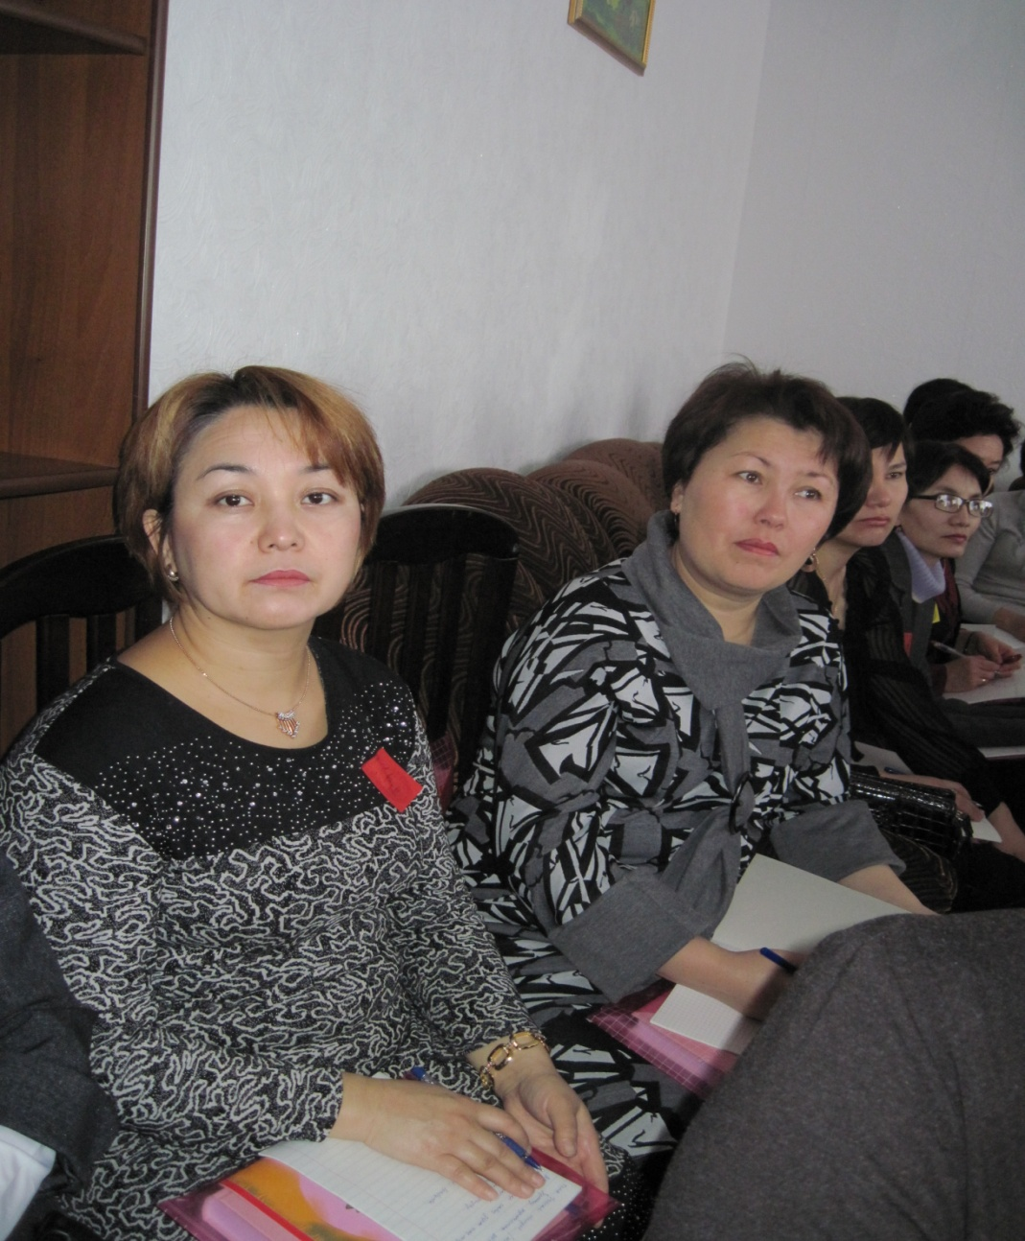

«Қазіргі жастар арасындағы қазақстандық патриотизмді қалыптастырудың мәселелері мен әдістері» атты Республикалық ғылыми-практикалық конференцияға үздік және белсенді қатысқан үшін

10 «А» сынып оқушысы Қазбаева Данагүл,

ғылыми жетекшісі Акпарова Ақмарал Кенжебекқызы

І дәрежелі МАҚТАУ ҚАҒАЗЫМЕН

КарМТУ ректоры,ҚР мемлекеттік сыйлығының лауреаты,ҚР ҰҒА академигі А.М. Ғазалиевтің атынан

МАРАПАТТАЛДЫ.

Тақырыбы: «Тәуелсіздік оңай келген жоқ» 10 желтоқсан 2011ж.

*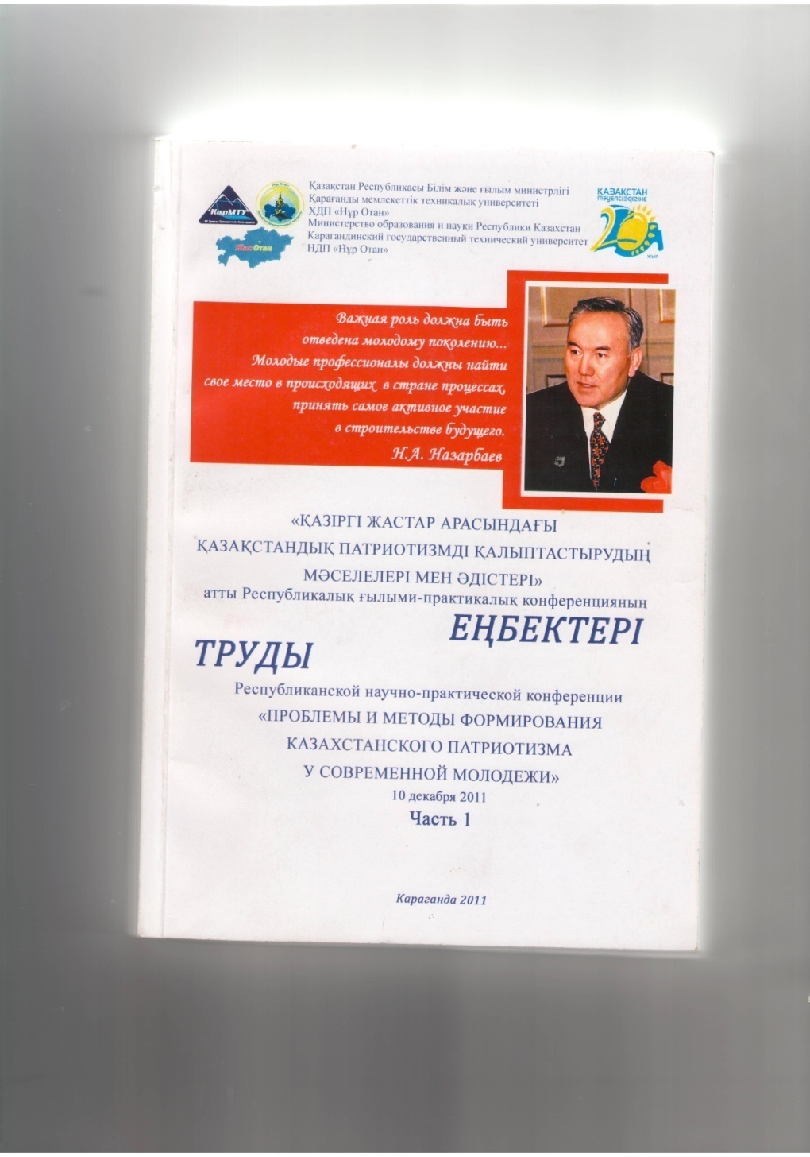*

*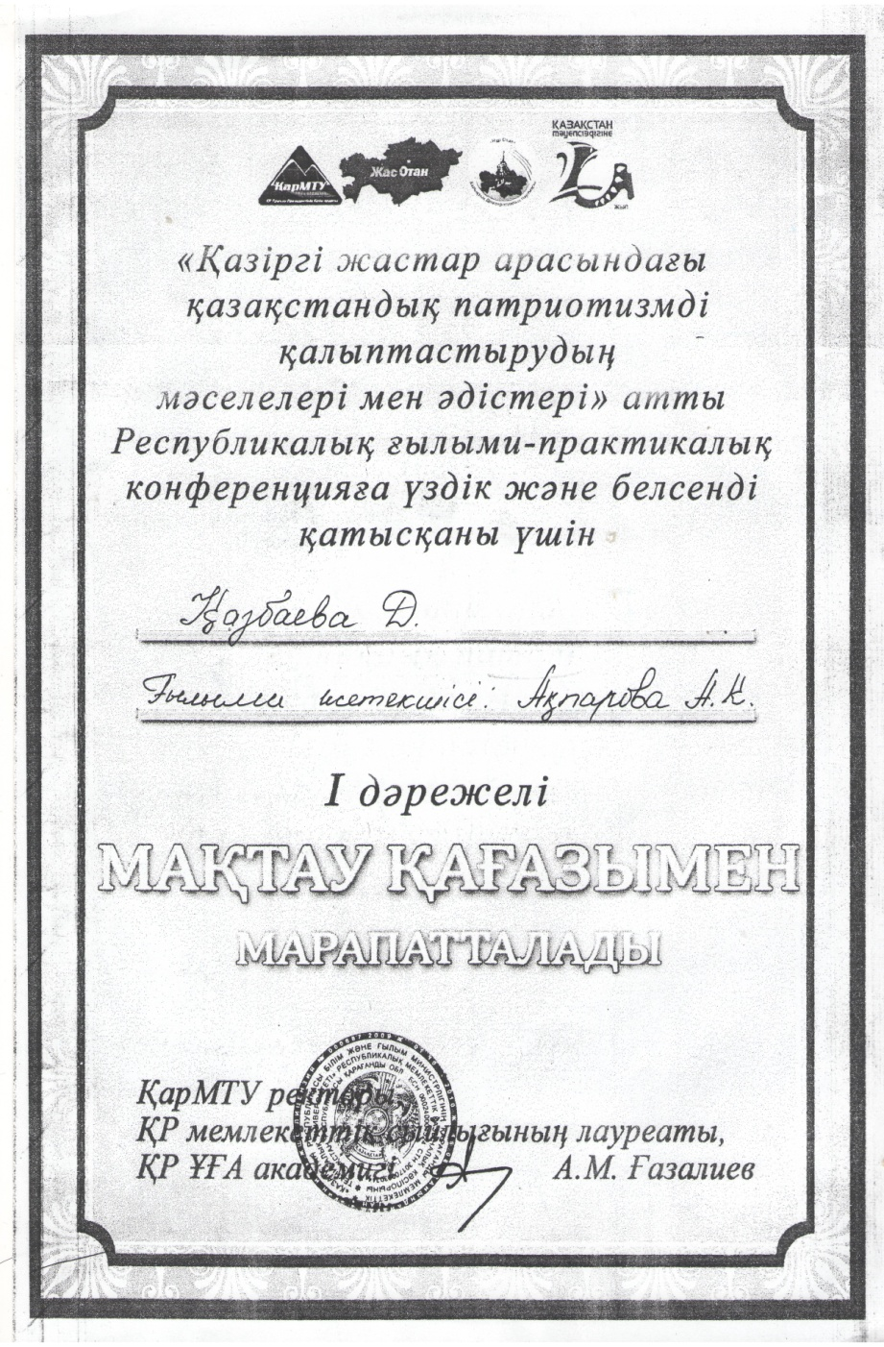*

*ХІV аймақтық ғылыми –практикалық конференциясы*

*«Қазіргі заманғы менеджердің кәсіби құзырлығын дамыту білім сапасын көтерудің шарты»*

*Секция «Начальная школа» Руководитель секции: Шокубаева Ж.У. методист ОО г. Караган20 сәуір 2012ж.*

*